BACCALAURÉAT PROFESSIONNEL

MAINTENANCE DES VÉHICULES

Option A : Voitures Particulières

SESSION 2022

ÉPREUVE E2

ANALYSE PRÉPARATOIRE À UNE INTERVENTION

Durée : 3 heures Coefficient : 3

CORRIGÉ

Baccalauréat professionnel MAINTENANCE DES VÉHICULES |  |  |  |  | Option A : VP
E2 - Analyse préparatoire à une intervention |  |  |  | Corrigé |  | Session 2022
C 2206-MV VP T 1 | Durée : 3 heures | Coefficient : 3 |  |  |  | DC 1/11

1ère partie : Prendre en charge le véhicule

Question n°1 : Compléter le tableau d’identification du véhicule.

Marque | Modèle | Numéro de série |  | Date de 1ère mise en circulation
PEUGEOT | 3008 | VF3MCBHZWHS265297 |  | 20 mars 2020
Immatriculation | Energie | Kilométrage | Transmission | Date et heure d’entrée à l’atelier
HJ-573-SB | Diesel | 27895 | BVA | 4 mai 2022 à 8h15

Question n°2 : Pourquoi le véhicule est-il présent dans l’atelier ?
Le véhicule est entré à l’atelier pour un dysfonctionnement du frein de stationnement.

Question n°3 : Compléter les champs non renseignés du certificat d’immatriculation (A, B, C.1, C.3, D.1, E).

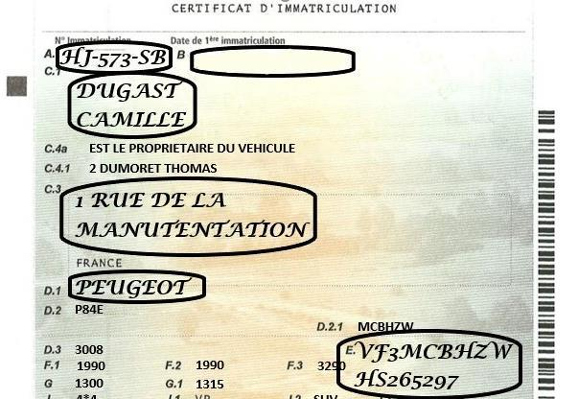

20/03/2020

Baccalauréat professionnel MAINTENANCE DES VÉHICULES |  |  |  |  | Option A : VP
E2 - Analyse préparatoire à une intervention |  |  |  | Corrigé |  | Session 2022
C 2206-MV VP T 1 | Durée : 3 heures | Coefficient : 3 |  |  |  | DC 2/11

Question n°4 : Que signifie le message « FSE Défaillant » identifié par la cliente ?

Le message FSE Défaillant signifie que le frein de stationnement électrique ne fonctionne plus (défaut frein de parking).

Question n°5 : Compte tenu des témoins allumés au combiné, quelles actions le réceptionnaire doit-il effectuer pour stationner le véhicule en toute sécurité ?

Pour stationner le véhicule en toute sécurité, le réceptionnaire doit :
- Stationnez sur un endroit plat.
- Sélectionnez le mode P, puis installez les cales fournies contre l'une des roues.

Question n°6 : D’après la facture du 21/03/2022, quelles sont les opérations d’entretien qui n’ont pas été réalisées ? Le véhicule suit le programme d’entretien pour des « conditions normales d’utilisation ».

Pour des conditions d’utilisation normales, les préconisations du constructeur n’ont pas été respectées. Il manque sur la facture le remplacement du liquide de frein et du filtre d’habitacle, opérations à effectuer tous les deux ans.

2ème partie : Préparer le diagnostic du système

Question n°7 : L’outil de diagnostic met en évidence dans le calculateur ESP le code défaut

C154A 13 « Étrier de frein motorisé gauche : Pas de démarrage moteur ». Avec l’aide des informations dont vous disposez, citer les zones de dysfonctionnement possible.

Les zones de dysfonctionnement possible pour le code défaut C154A 13 sont :
- Le calculateur ABS / ESP.
- Le motoréducteur de l’étrier de frein motorisé gauche.
- Le faisceau électrique.
- Les connecteurs.

Question n°8 : Citer les principaux effets clients possibles de ce défaut.
Les principaux effets clients possibles de ce défaut sont :
- Serrage manuel du frein de stationnement à commande électrique impossible.
- Serrage automatique du frein de stationnement à commande électrique impossible.

- Freinage d’urgence avec le frein de stationnement à commande électrique impossible.

- Resserrage automatique du frein de stationnement à commande électrique en stationnement en pente impossible.
- Dysfonctionnement de la fonction de régulation de vitesse véhicule adaptée jusqu’à
l’arrêt du véhicule.

Question n°9 : Ce défaut va-t-il entrainer le dysfonctionnement d’une autre fonction qui n’a pas été signalé par la cliente ? Si oui, de quelle fonction s’agit-il ?

La fonction qui n’a pas été signalée par la cliente, est la régulation de vitesse véhicule adaptée.

Baccalauréat professionnel MAINTENANCE DES VÉHICULES |  |  |  |  | Option A : VP
E2 - Analyse préparatoire à une intervention |  |  |  | Corrigé |  | Session 2022
C 2206-MV VP T 1 | Durée : 3 heures | Coefficient : 3 |  |  |  | DC 3/11

Question n°10 : En fonction des zones suspectes, entourer les éléments pouvant être mis en cause sur le synoptique.

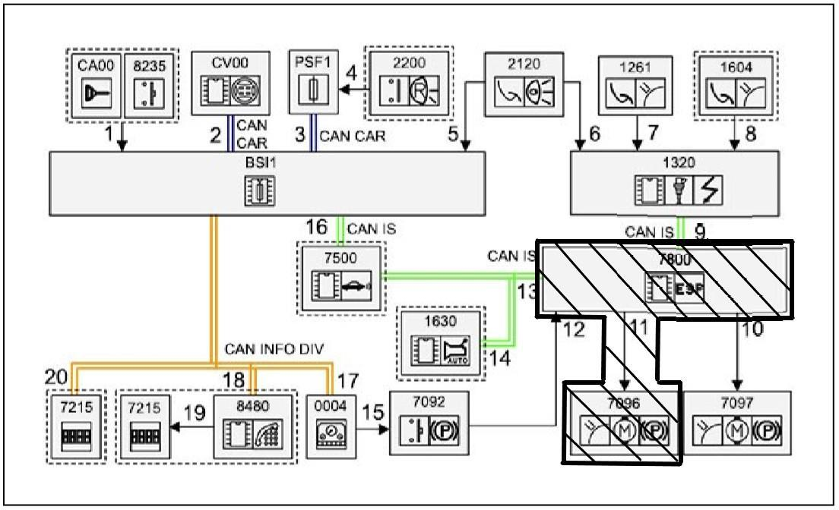

Baccalauréat professionnel MAINTENANCE DES VÉHICULES |  |  |  |  | Option A : VP
E2 - Analyse préparatoire à une intervention |  |  |  | Corrigé |  | Session 2022
C 2206-MV VP T 1 | Durée : 3 heures | Coefficient : 3 |  |  |  | DC 4/11

Question n°11 : Surligner sur le schéma électrique, le circuit mis en cause.

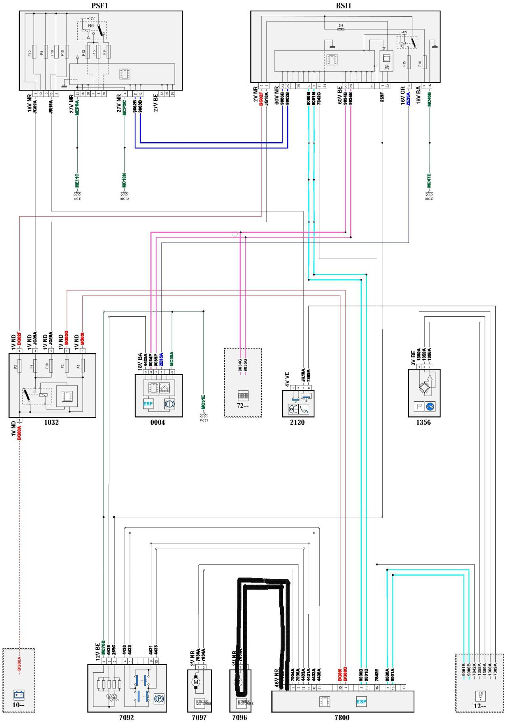

Baccalauréat professionnel MAINTENANCE DES VÉHICULES |  |  |  |  | Option A : VP
E2 - Analyse préparatoire à une intervention |  |  |  | Corrigé |  | Session 2022
C 2206-MV VP T 1 | Durée : 3 heures | Coefficient : 3 |  |  |  | DC 5/11

Question n°12 : Surligner le cheminement de la remontée du défaut du calculateur à l’afficheur multifonction sur le synoptique (le véhicule ne dispose pas de calculateur télématique).

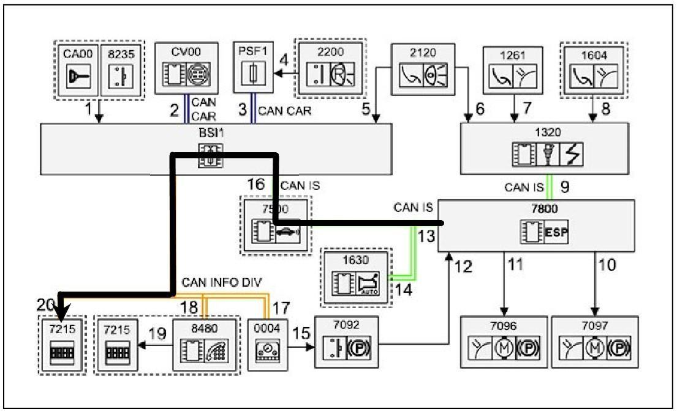

Question n°13 : Identifier les réseaux électriques utilisés lors de la remontée du défaut depuis le motoréducteur de l’étrier jusqu’à l’afficheur multifonction, (réseau filaire, réseau multiplexé, etc…) ainsi que leurs protocoles.

Les réseaux électriques utilisés sont :

- réseau multiplexé CAN IS du calculateur de contrôle dynamique de stabilité (7800) au calculateur d’aide au stationnement (7500).

- réseau multiplexé CAN IS du calculateur d’aide au stationnement (7500) au boîtier de servitude intelligent (BSI 1).
- réseau multiplexé CAN INFO DIV du BSI 1 à l’écran multifonction (7215).

Baccalauréat professionnel MAINTENANCE DES VÉHICULES |  |  |  |  | Option A : VP
E2 - Analyse préparatoire à une intervention |  |  |  | Corrigé |  | Session 2022
C 2206-MV VP T 1 | Durée : 3 heures | Coefficient : 3 |  |  |  | DC 6/11

Question n°14 : Sur le schéma électrique, surligner les alimentations du calculateur ESP.

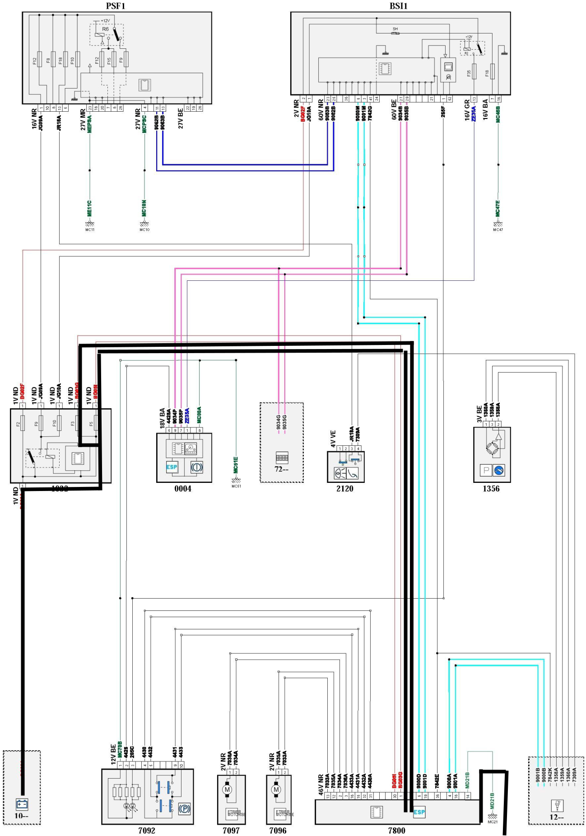

Baccalauréat professionnel MAINTENANCE DES VÉHICULES |  |  |  |  | Option A : VP
E2 - Analyse préparatoire à une intervention |  |  |  | Corrigé |  | Session 2022
C 2206-MV VP T 1 | Durée : 3 heures | Coefficient : 3 |  |  |  | DC 7/11

Suite aux relevés de mesures, l’élément défectueux est le motoréducteur de frein ARG.

Question n°15 : Quelles sont les conditions nécessaires au calculateur ESP pour le serrage du Frein de stationnement électrique ?

Les conditions nécessaires à la demande de serrage du frein de stationnement à commande électrique par le calculateur ESP sont :

- La vitesse du véhicule est inférieure à 6,5 km/h.
- Le calculateur contrôle dynamique de stabilité est réveillé.
- La commande électrique de frein de stationnement est activée.

- Le frein de stationnement à commande électrique est desserré.

Question n°16 : Comment est déterminé le pourcentage de pente du véhicule pour choisir la consigne d’effort à appliquer aux étriers de frein motorisé (effort intermédiaire ou maximum) ?

Le pourcentage de pente du véhicule est déterminé par le calculateur contrôle dynamique de stabilité à l’aide de l’information « accélération longitudinale » envoyée par le tricapteur intégré au calculateur ESP et de l’information « sens de marche ».

3ème partie : Préparer les opérations de maintenance

Question n°17 : Au regard de votre intervention, choisir le poste de travail le plus adapté.
Entourer la photo correspondante.

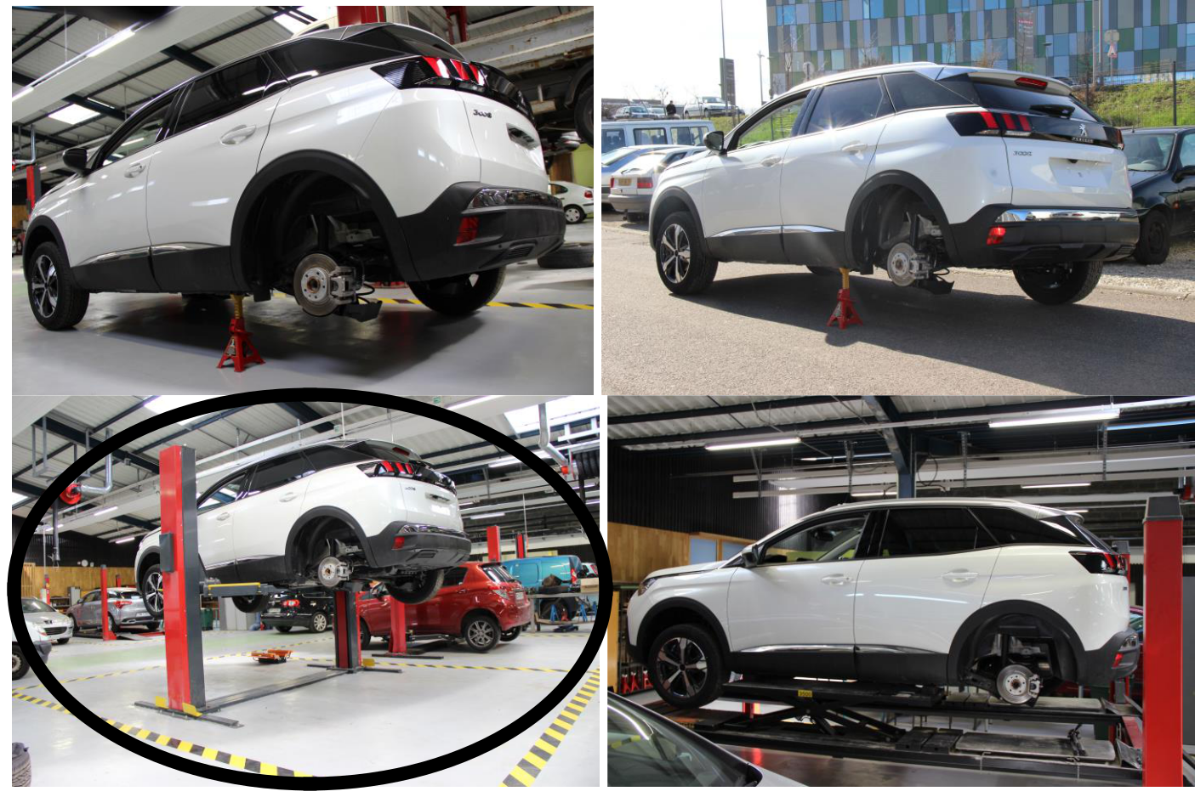

Baccalauréat professionnel MAINTENANCE DES VÉHICULES |  |  |  |  | Option A : VP
E2 - Analyse préparatoire à une intervention |  |  |  | Corrigé |  | Session 2022
C 2206-MV VP T 1 | Durée : 3 heures | Coefficient : 3 |  |  |  | DC 8/11

Question n°18 : Citer les éléments de protection du véhicule et du technicien qui sont nécessaires à l’intervention sur le véhicule.

Les éléments de protection du véhicule nécessaires aux interventions sont : une protection des ailes avant, une protection du siège conducteur, un tapis de sol côté conducteur, une protection du volant de direction et du sélecteur de vitesses.

Les éléments de protection du technicien obligatoires pour toutes les interventions sont : un pantalon, une blouse ou une combinaison adaptée et des chaussures de sécurité. Puis les éléments de protection complémentaires selon les interventions : une casquette antichoc pour intervenir sous le véhicule, des lunettes de protection pour intervenir sur les circuits de fluides ou intervention provoquant la mise en suspension ou la projection de particules dans l’air. Et des gants lors de risques de coupures ou de souillures par des produits chimiques ou pour la manutention.

Question n°19 : Identifier les précautions à prendre pour réaliser une purge de frein conforme aux consignes du constructeur.

Pour assurer la sécurité du véhicule, les précautions à prendre sont :

- Avant d’intervenir sur le circuit de freinage, procéder au nettoyage des raccords et organes hydrauliques (aucune impureté est tolérée dans le circuit de freinage).
- Le liquide de frein est corrosif, nettoyer les projections éventuelles.

- Pendant l’opération de remplissage, le bouchon de remplissage doit être mis en attente à proximité sur une zone plane et propre.

- Le filtre du réservoir doit être mis en place immédiatement à la fin de l’opération de remplissage, et cela dans les cas où le remplissage avec filtre assemblé sur

réservoir est impossible.

Question n°20 : Répertorier toutes les étapes à effectuer pour remplacer le liquide de frein.

Les étapes à effectuer pour le remplacement du liquide de freins sont :
- Déposer le bouchon du réservoir de liquide de frein et enlever le filtre.
- Vidanger le réservoir au maximum ; À l’aide d’une seringue propre.

- Reposer le filtre et remplir le réservoir de liquide de frein au maximum de sa capacité.

- Purger le circuit de freinage primaire jusqu’à obtention d’un liquide de frein propre et non émulsionné.

Il existe 2 procédures de purge du circuit de freinage primaire mais privilégier celle recommandée par le constructeur à l’aide de l’appareil à purger.
- Raccorder l’appareil à purger sur le réservoir de liquide de frein.

- Augmenter progressivement la pression en vérifiant l’absence de fuites pour atteindre une pression comprise entre 3 et 5 bars sans jamais les dépasser.
- Purger le circuit en respectant l’ordre d’ouverture des vis de purge : La roue arrière droite, puis la roue arrière gauche, ensuite la roue avant droite et pour finir la roue avant gauche. Enlever l’appareil de purge.

- Démarrer le moteur (Afin d’établir la dépression dans l’amplificateur de freinage).

- Contrôler la course et la sensation à la pédale de frein (Allongement, spongieuse, fuyante).
- Effectuer un essai routier et faire la mise à niveau maxi.

Baccalauréat professionnel MAINTENANCE DES VÉHICULES |  |  |  |  | Option A : VP
E2 - Analyse préparatoire à une intervention |  |  |  | Corrigé |  | Session 2022
C 2206-MV VP T 1 | Durée : 3 heures | Coefficient : 3 |  |  |  | DC 9/11

Question n°21 : Enumérer de façon chronologique les différentes étapes permettant le remplacement de l’actionneur de l’étrier de frein motorisé arrière gauche.

L’ordre chronologique des étapes permettant le remplacement de l’actionneur de l’étrier de frein motorisé arrière gauche est :

- Mettre l’actionneur en position de démontage ; À l’aide de l’outil diagnostic.
- Attendre 46 minutes la mise en sommeil des calculateurs du véhicule, avant de débrancher la batterie de servitude.

- Débrancher la batterie de servitude par la borne positive (la dépose de la batterie n’est pas nécessaire).
- Mettre le véhicule sur un pont élévateur 2 colonnes.
- Déposer les roues arrière.
- Déconnecter le connecteur de l’actionneur et déposer ses vis.

- Remplacer l’actionneur de l’étrier de frein motorisé arrière gauche et le remonter avec les vis neuves.
- Rebrancher le connecteur et reposer les roues arrière.
- Rebrancher la borne positive de la batterie de servitude.

10. À l’aide de l’outil de diagnostic : Suivre la procédure de remplacement de l’actionneur, puis effectuer une lecture et un effacement des codes défauts.

11. Contrôler à plusieurs reprises le fonctionnement du frein de stationnement électrique.

Question n° 22 : Au vu du remplacement de l’actionneur de l’étrier de frein motorisé arrière gauche, entourer la photo la plus adaptée à la situation.

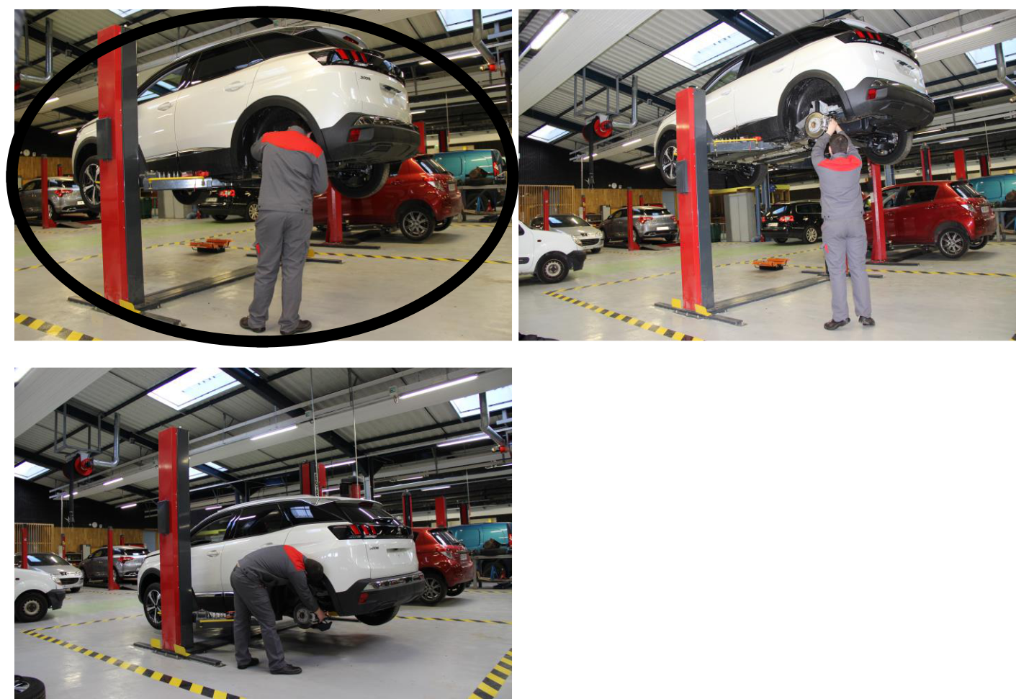

Baccalauréat professionnel MAINTENANCE DES VÉHICULES |  |  |  |  | Option A : VP
E2 - Analyse préparatoire à une intervention |  |  |  | Corrigé |  | Session 2022
C 2206-MV VP T 1 | Durée : 3 heures | Coefficient : 3 |  |  |  | DC 10/11

Question n°23 : Lister les outillages spécifiques nécessaires aux interventions citées ci-dessus.

Les outillages spécifiques nécessaires aux interventions citées en fin de deuxième partie sont :

- Un outil de diagnostic Diagbox.
- Un appareil de purge homologué par le constructeur (type SAM FET-20).
- Une clé dynamométrique.

Question n°24 : Quelles sont les étapes à réaliser à la suite de la maintenance pour la remise en service du système ?

Rebrancher la batterie de servitude.
Suite au remplacement de l’actionneur de l’étrier de frein motorisé arrière ;
- l’aide de l’outil de diagnostic :
  - Suivre la procédure de l’outil de diagnostic.
  - Effectuer une lecture et un effacement des codes défauts.
Contrôler à plusieurs reprises le fonctionnement du frein de stationnement électrique.

Question n° 25 : Entourer sur la photo la vis de purge de l’étrier de frein arrière.

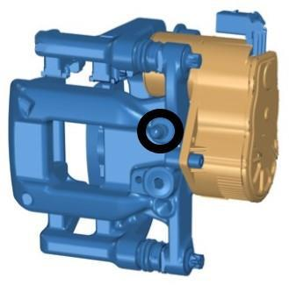

Question n°26 : Indiquer tous les couples de serrage dont-vous aurez besoin ainsi que leurs valeurs en Newton-mètre, pour remplacer les éléments cités en troisième partie du sujet.

Les couples de serrage nécessaires sont : les vis de l’actionneur de frein motorisé ARG à 10 N.m, les vis de purge à 6 N.m et les vis de roue à 10015N.m.

Question n°27 : À partir des interventions citées en troisième partie du sujet, compléter le bon de commande en notant le nom et la référence des pièces nécessaires à la réparation du véhicule.

Bon de commande pièce de rechange

 | Désignation | Référence | Quantité
 | Liquide de frein | 16 107 255 80 | 1
 | Moteur étrier secours ou actionneurs de l’étrier de | 16 175 355 80 | 1
 | frein arrière secondaire électrique

Baccalauréat professionnel MAINTENANCE DES VÉHICULES |  |  |  |  | Option A : VP
E2 - Analyse préparatoire à une intervention |  |  |  | Corrigé |  | Session 2022
C 2206-MV VP T 1 | Durée : 3 heures | Coefficient : 3 |  |  |  | DC 11/11

